管理体系审核记录表
过程与活动、  抽样计划 | 涉及  条款 | 受审核部门：办公室 主管领导：聂云娇 陪同人员：张建 | 判定
过程与活动、  抽样计划 | 涉及  条款 | 审核员：吉洁 审核时间：2023年2月14日-15日 | 判定
过程与活动、  抽样计划 | 涉及  条款 | 审核条款：Q5.3/6.2/7.1.2/7.1.3/7.1.4/7.1.5/7.1.6/7.2/7.3/7.4/8.4/8.7/9.1.1/9.1.3/9.2/10.2  EO5.3/6.2/6.1.2/6.1.3/7.2/7.3/7.4/7.5/8.1/8.2/9.1.1/9.1.2/9.2/10.2；O5.4 | 判定
组织的岗位、职责权限； | QEO  5.3 | ●查《管理手册》中对各部门岗位职责权限进行了说明，对于本公司各主要岗位的人员配置要求进行了明确。  办公室主管聂云娇介绍：办公室主要负责公司的行政管理、采购工作和体系运行管理工作。  包括：负责文件与记录的控制工作；向总经理报告质量、环境、职业健康安全管理体系的总体运行情况；负责与质量、环境、职业健康安全管理体系有关事宜的外部联络；主管内部质量、环境、职业健康安全管理体系审核；负责管理评审的组织与实施；制定公司行政管理制度、人力资源整体战略规划、协助制定财务管理制度；制定培训计划组织培训；人力资源招聘、考核等工作；绩效考核；财务管理工作；供应商评价和选择；绩效考核；环境因素危险源辨识；适用的法律法规收集；合规性评价等工作及领导交办的其他工作。  与办公室主管聂云娇沟通，清楚自己对于职责权限，回答基本正确。 | Y
目标、方案 | QEO  6.2 | 《管理手册》中制定了企业总的质量、环境、职业健康安全管理目标。对目标进行了分解，并制定了考核办法及考核周期。由办公室负责目标考核工作。  提供了目标分解及考核记录，其中办公室目标分解及考核情况如下（2022年4季度）：  1、文件失控率小于5%； 100% 实际发放的文件符合要求，无失控  2、培训合格率≥95%； 100% 参加培训人数/考评合格人数  3、采购物资验收合格率≥98%； 100% 验收合格批次/采购总批次  4、固体废弃物分类处理率达100% 100% 固废能及时进行分类，处理率达到100%  5、不发生火灾、触电事故； 0 触电火灾事故发生人员受伤及伤亡数  考核人：聂云娇，2023.1.4  2023年度的目标与2022年度相同，目前未进行考核。  ●查管理方案实施情况：  查企业编制了《2022年管理方案》，对固废、火灾、触电等环境因素和危险源制定了目标、指标管理方案，给与了资金支持；  ——抽目标指标：固废分类存放统一处理率100%，  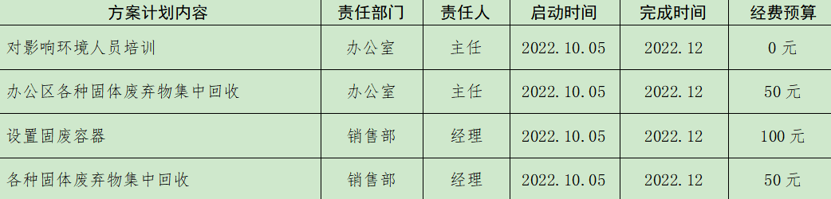；  ——抽目标指标：触电伤亡事故为0：  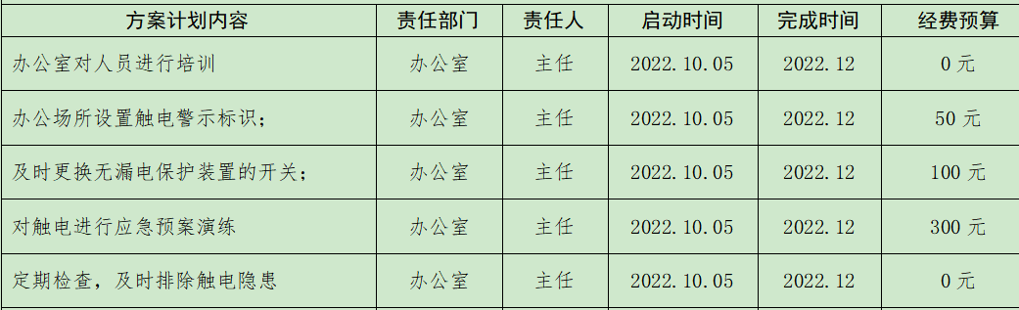  ——抽目标指标：杜绝火灾发生  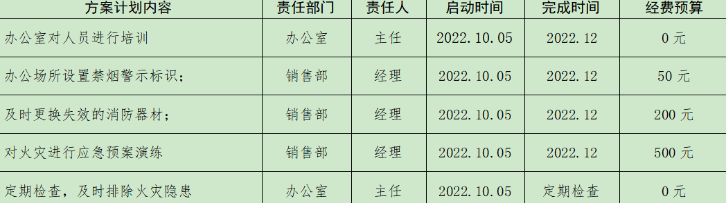  于2022年12月30日进行了考核，考核人：聂云娇，显示已完成。  制定了2023年 的管理方案，同上，尚未考核。 | Y
环境因素、危险源识别和风险评价 | EO  6.1.2 | 查企业编制了《环境因素、危险源识别和风险评价管理程序》，用于识别和控制与各过程相关的环境因素和危险源，并确定重要环境因素，不可接受风险及控制办法。  提供了《环境因素识别、评价表》，办公室的环境因素主要包括：办公过程的电脑使用、空调室的能源消耗，办公纸张的浪费、生活用水的消耗、电源线路老化、漏电或其他原因导致火灾的发生、生活废水、生活垃圾的产生、灯管废弃、废弃防疫物资等；重要环境因素的评价方法为评分法，编制了《重要环境因素清单》，识别重要环境因素2项：固废排放、火灾；  提供《危险源辨识与风险评价表》，办公室涉及到的危险源，包括：触电危险、电气火灾、劳保用品防护不到位的风险、驾驶外出的交通风险、办公过程的烫伤、滑倒摔伤、辐射触电等的风险，采用LEC定量评价法评估出不可接受风险，编制了《不可接受风险清单》，不可接受风险为：火灾、触电。  对识别出的重要环境因素和不可接受风险，均制定了相应的管理措施如废弃物管理办法、应急预案、培训、演练、设备操作规程、定期检查等。 | Y
法律法规、合规性评价 | EO  6.1.3  EO  9.1.2 | ●根据《法律法规和其他要求管理程序》要求，随时对法律法规的更新进行跟踪，并进行补充。获取渠道为网络和期刊等。  ●提供《环境法律法规清单》和《职业健康安全法律法规清单》，收集了适用的环境和安全法律法规：  中华人民共和国固体废物污染环境防治法  中华人民共和国大气污染防治法  中华人民共和国水污染防治法  中华人民共和国环境噪声污染防治法  国务院关于印发大气污染防治行动计划的通知  中华人民共和国消防法  突发环境事件紧急管理办法  国家危险废物名录  城市节约用水管理规定  城市生活垃圾管理办法  企业职工伤亡事故调查分析规则  女职工禁忌劳动范围的规定  工作场所有害因素职业接触限值  中华人民共和国妇女权益保障法  突发公共卫生事件应急条例  中华人民共和国传染病防治法  。。。。。  基本全面。  ●提供了《环境法律法规合规性评价记录表》《安全法律法规合规性评价记录表》《合规性评价报告》，于2023年1月5日开展了合规性评价工作，以确认环境管理体系和职业健康安全管理体系法律法规及其他要求的遵循情况。评价内容报过：污水排放过程合规情况，固废排放合规情况，能源使用，紧急情况和事件，环境和职业健康安全管理方案情况。。。合规性评价结论：公司各部门能够有效遵循法律法规进行生产，未发生过环境、职业健康安全事件，未有其他单位和个人投诉，无环境、职业健康安全事件发生。  编制：聂云娇 日期：2023-1-5 审批：聂云娇 日期：2023-1-5
组织的知识 | Q  7.1.6 | 组织的知识包括： 1）内部来源：知识产权；经历；从失败和成功项目得到的经验教训；得到和分享未形成文件的知识和经验，过程、服务的改进结果；管理措施：通过管理评审和文件实施前的审批，将企业知识固化，确保了文件的有效性；  构建学习型组织并建立有效的培训机制，从内部发掘、培养人员，大大降低了人员流动，确保了经验方面的知识可以通过交流、传帮带等方式保持、共享。  - 外部来源：标准；学术交流；专业会议，从顾客或外部供方收集的知识、包括产品标准。  随着公司的发展，通过网络获取标准、外培学习，引进先进技术等方式不断补充新的知识。通过满意度调查了解顾客需求，通过相关方调查了解顾客意见等。  与聂云娇主管沟通，公司的管理方面文件由办公室负责，必要时下放到所需岗位；技术文件如产品标准，客户要求等由销售部负责。  现场查看办公室有文件柜，各种文件分类保存，一些产品标准等以电子版形式存放在公司电脑上，目前公司各种知识没有发生丢失现象。 | Y
人员、  能力、  意识 | Q  7.1.2  QEO  7.2/  7.3 | 聂云娇主管介绍，办公室负责人力资源管理工作，根据公司制定的《岗位人员任职要求》，确定岗位资格要求并进行招聘和管理；会同各部门做好培训需求调查以及结合公司的考核结果，编制培训计划并组织实施。  目前公司人数较少，但各部门配置了所需人员，通过培训和其他措施提高员工的能力，增强员工的质量、环境与职业健康安全管理的意识和能力，使员工满足所从事的质量、环境、职业健康安全工作对能力的要求，以胜任其工作岗位。  查《岗位人员任职要求》，对总经理、办公室、销售部等人员工作能力权限、任职要求与内容等做出了规定。  提供《部门管理人员任命书》，管理岗位人员进行了考核任命。  提供《工作人员岗位任职评价表》，其中包括：管理层、办公室、销售部人员。考评时间：2022.10.5，考评人：聂云娇。考核结论：符合任职要求，续用  提供《2022-2023年度培训计划》包括标准、体系文件、法律法规、应急预案等方面的内容，截至目前已按计划实施。  查培训记录：  ——抽培训记录：管理手册、程序文件培训，培训时间：2022.11.17，培训效果：经口头提问，回答正确，培训有效。评价人：聂云娇。  ——抽培训内容：应急预案培训，培训时间：2022.12.20，培训效果：经提问和交流，以及应急预案的演练，学员对预案已经了解，能够快速的对紧急状况作出反应，培训有效。评价人：聂云娇  ——抽培训记录：内审员培训，培训时间：2023.1.3，培训效果：经验证，培训有效。验证人：咨询老师  目前公司人员较少，比较稳定，无特殊岗位人员。自体系运行以来人员没有变化。 | Y
信息交流、沟通 | QEO  7.4  O5.4 | 编制了《沟通与交流控制程序》，聂云娇主管介绍公司目前人员较少，但在各部门之间、岗位之间以及与外部供方、客户、外包方及相关方之间建立了与体系有关的信息通渠沟道，借助于会议、电话、口头交流等方式使全体员工达到沟通和理解。目前各部门协调一致，工作上的接口基本顺畅。  与政府监管部门、周围相关方、顾客、供应商等外部相关方，采用电话、微信、申请、传真、相关网站等方式，以便将质量、企业环境、职业健康安全相关信息进行外部交流与沟通。  提供了《内外部沟通联系表》，内容包含沟通对象，沟通内容，联系人，沟通时间，沟通方式，责任人等。抽供应商，主要沟通内容为供货时间，采购物资质量等，沟通时间不定期，责任部门办公室。  提供了《信息交流记录表》，内部培训，相关方告知等信息处理和沟通结果进行了登记。  公司选举并任命谷日炫为公司职业健康安全管理体系的安全事务代表，其工作职责是：参与和协商有关职业健康安全的活动和评审，包括职业健康安全方针、目标；参与公司职业健康安全管理文件和制度的制定；协助公司了解工作人员和有关相关方的职业健康安全方面的反馈意见；对影响他们职业健康的任何变化进行协商；对职业健康安全事务发表意见；参与环境因素、危险源评价和控制措施的确定，适当参与事件调查。  查：公司通过安全事务代表协调沟通参与危险源辨识工作，项领导层反馈员工的意见和建议。 | Y
文件化信息  文件总则/管理手册、文件和记录控制 | QEO  7.5 | 受审核方建立的管理体系文件包括：  1）标准要求的文件：公司方针、质量目标、认证范围、组织架构、职责分工等均在《管理手册》中明确。  2）公司体系运行要求的文件：公司管理制度，产品标准，各种记录等文件。  企业编制了《文件控制程序》，《记录控制程序》用于文件、记录的控制。提供了《受控文件清单》，受控文件4个：  《管理手册》QEO/JLK-SC-2022，版本A/0,实施日期：2022年10月5日；  《程序文件》QEO/JLK-CX-2022，版本A/0,包含程序文件21份，实施日期：2022年10月5日；  《质量、环境、安全管理制度汇编》QEO/JLK-GL-2022，版本A/0，含各项管理制度17项，实施日期：2022年10月5日；  《应急预案汇编》JLK/YJ-2021，版本A/0，包含火灾、触电、车辆伤害等应急预案，实施日期：2022年10月5日；  以上文件均有电子版、纸质版保存。均有文件名称、编号、编写人、审核、审批人签字等信息。有发放记录。符合要求。  提供了《外来文件清单》，收录了中华人民共和国民法典、中华人民共和国政府采购法、城镇燃气输配系统用安全切断阀、氨氮水质自动分析仪技术要求等，电子版保存在公司电脑上。  提供了《记录清单》总计74种，收编了记录的名称、编号、保存期限等信息。  查文件发放登记表，提供了受控文件及外来文件的发放记录，记录了发放人，接收人签字及日期。现场询问聂云娇主管，收到了管理手册，程序文件和管理制度汇编。  查作废文件：《管理手册》和《文件控制程序》对作废文件做出了相关规定。经与聂云娇主任沟通，体系运行以来，没有作废文件。  查文件的保存：现场查见：办公室配有文件柜，各种文件均分类保存在文件柜中，便于检索和查询。办公室定期对其进行检查，目前保存完好。
外部提供的过程、产品和服务的控制 | Q8.4 | 采购依据《采购管理程序》、《合格供方选择、评价和重新评价准则》等制度进行控制，企业无库存经营，不进行大量存货，根据销售合同进行采购。  采购物资主要为：五金产品、仪器仪表、环保设备，均为进口  对物资供应商定期进行合格供方评价，内容包括：资质、生产情况、设备情况、产品供应能力、社会信誉等内容。经由总经理确认后，纳入公司合格供方。  提供有《合格供方目录》，  供方名称 供应产品名称  Dafram S.p.A 环保设备、仪器仪表、五金产品等  北京鑫世唯国际货运代理有限公司 物流运输  提供了《供方评审记录表》，对上述供方进行了评审，评审结论：可以列入合格供方。批准人：聂云娇，日期：2022年10月5日。  收集了供方的登记证、生产资质等信息。  未提供对产品运输方——青岛德玛国际物流有限公司北京分公司进行了评价的证据。  本公司产品运输交物流公司负责，对外包方的控制主要通过供方评审，签订合同，送货单客户签收后结算等方式。  通过签订书面采购合同方式向合格供方进行产品采购。  抽采购合同  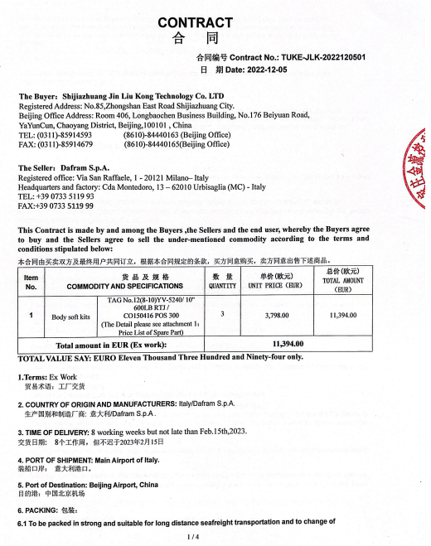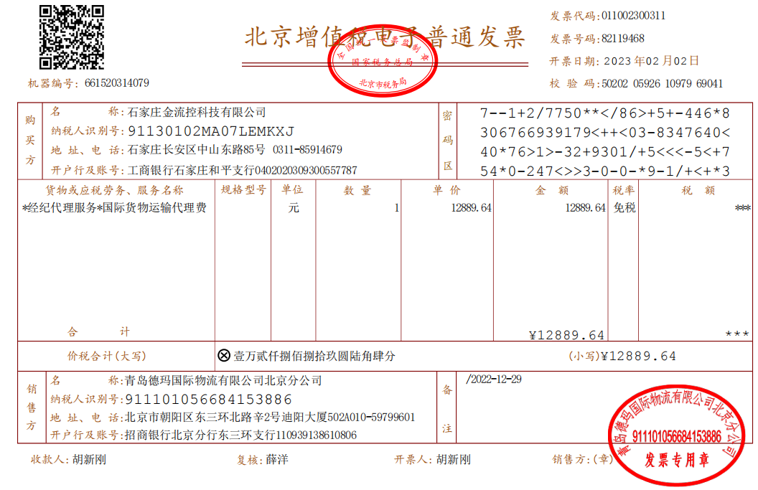  采购物品通过物流运输至甲方指定地点，客户验收合格后签字回传。  N
运行控制 | EO8.1 | 编制了《消防安全管理制度》《环境管理制度》《办公室环保制度》《劳动保护及防护用品管理制度》《废弃物处置管理办法》《垃圾分类管理规定》《节能降耗控制办法》《噪声排放控制管理办法》《环境运行控制程序》《职业健康安全管理程序》等管理制度  1.办公过程水、电资源的使用执行《节能降耗控制办法》，注意节约用电，做到人走灯灭，电脑长时间不用时关机，下班前要关闭电源。  2.办公过程产生的固废，执行《废弃物处置管理办法》《垃圾分类管理规定》，按要求放到指定地点，查看无混放现象；废弃的防疫物资设置了专用垃圾桶进行统一丢弃处理。办公用品按要求由办公室负责发放，作好记录，  3.工作时间平均每天不超过8小时，公司为员工缴纳了保险。  4.提供了《劳动保护用品发放记录》，公司为员工提供口罩、洗手液等劳动防护用品及卫生防疫物品，有发放和接收记录。办公室有来客登记表，有办公区域消毒监测台账、返岗员工体温监测台账。  5.办公楼道内疏散通道有应急灯、疏散指示标志等设施  6.环境方面：办公区产生的污水主要为日常清洁，污水无外排情况。  噪声：办公活动无重大噪声。  固废：提供了《废弃物资回收处置记录》，一般办公固废主要是办公用纸、外包装等，按照公司垃圾分类规定分类放置，硒鼓、墨盒、灯管等由办公室统一更换，旧物收集，定期交供应商回收处理，公司未发生乱扔现象。  7.相关方施加影响：查见《需重点施加影响的相关方一览表》，抽查《相关方告知书》2份，对相关方传递了环境安全方针，遵守法律法规的要求。未提供对产品运输外包方——青岛德玛国际物流有限公司北京分公司施加了环境、职业健康安全影响的证据。  8、安全方面：火灾：定期检测用电办公设备和线路，发现故障及时修复，正确使用设备，防止火灾发生，制定了消防预案并组织进行了演练。提供了《消防安全检查表》，按季度对消防器材和消防隐患进行检查和排查。制定了消防预案并组织进行了演练。  节约能源：公司在日常办公时尽量减少纸张及办公用品的消耗，日常注意节水节电，正常使用。  触电：定期检测用电办公设备和线路，发现故障及时修复，正确使用设备，防止触电、火灾事故发生。  交通事故：对员工进行交通安全的培训，上下班途中遵守交通规则，不违章，防止交通事故的发生。  刺伤/割伤：日常办公时注意安全，各种办公用品放置整齐。 | N
应急准备和响应 | EO8.2 | 公司建立了《应急准备和响应控制程序》，确定可能对环境、职业健康安全造成影响的潜在的紧急情况或事故、事件，规定响应措施，以便防止和减少可能随之引发的有害的环境影响和相关的职业健康安全不良后果。  识别出紧急情况有火灾、触电、突发公共卫生事件。  查应急预案汇编，包含《安全防火应急预案》《触电事故应急预案》《车辆伤害人身伤亡事故应急预案》《事故现场人员疏散处置方案》  公司在策划应急响应时，应考虑有关相关方的需求，如应急服务机构、相邻组织或居民等。  公司定期评审其应急准备和响应程序，必要时对其进行修订。特别是在事故、事件、紧急情况发生后进行。  提供了应急演练记录  ——抽2022年11月23日在公司办公室进行触电事故应急演习  ——抽2022年12月16日在公司办公区内举行模拟火灾应急演习  演练记录中记录了火灾发生的时间、地点、人员、处置措施等内容。演练后有对演练应急情况及预案适宜性的评价，提供了《应急预案评审记录》，评审结论：公司制定的应急预案和响应措施，具有可操作性、充分、适宜，能满足应急响应的要求。 | Y
绩效的监视和测量 | EO  9.1.1 | 企业对目标、环境、职业健康安全表现、运行控制、目标和指标完成情况、法律法规遵循情况等的监视和测量。  该公司对管理体系过程进行监视和测量的方法包括：内审、管理评审、目标考核、过程的监视和测量检查等。  内审、管理评审、目标考核详见9.2/9.3/6.2的审核记录。  查《体系运行检查表》每月进行一次体系运行情况检查，包括质量、环境、安全方面，发现问题立即整改。  查见2022.10月--2023.1月每月管理体系运行情况检查记录，内容包括：检查项目、检查结果、检查人、检查日期。  日常监督检查：管代负责对各部门的行为进行不定期的巡检。巡检内容包括：办公销售现场管理情况、防护用品的使用情况、消防设施状况等。对发现的问题提出整改要求，责任部门整改，综合管理部验证整改效果。  ●环境绩效监测：一般固废（废纸张、下脚料等），按规定收集，卖给废品收购站，废弃灯管等交由厂商回收。  自体系建立以来，未发生过重大环境事故。  ●职业健康安全绩效监测：职业健康安全目标指标已完成。  自体系建立以来没有发生过安全事故。  监测设备：公司暂无环境、职业健康安全监测设备。 | Y
内审 | QEO  9.2 | ●执行《内部审核管理程序》，对内部审核方案策划规定：内审每年进行一次，按部门/过程审核。管代介绍内审的安排和做法，与程序文件“内部审核程序”相符。现场询问管代，参与了内部审核。  ●查内审：时间2023年1月12日  提供了《2023年度内审计划》，审批日期：聂云娇 2023.1.3  计划包含目的，范围，依据及审核方法。  提供了《一体化内部审核实施计划》，审批/日期：聂云娇 2023.1.3  内审员：聂云娇，谷日炫  计划涉及了所有部门及相关过程。计划编制合理，无漏条款现象。  查审核记录《内部审核检查表》，审核内容基本符合规定。  有内审首/末次会议记录，记录了会议主要内容。  提供了《内部审核报告》，审核结论：公司已按照GB/T19001-2016、GB/T24001-2016、ISO45001-2018建立实施管理体系，管理体系在审核范围内基本符合审核准则，并得到较为有效的实施。  本次内审提出不符合项1项，查见《内审不符合项报告》，不符合分布在办公室(Q8.4EO8.1条款)，不符合事实：查未提供对产品运输外包方的供方评价及施加环境和安全影响的证据。制定了纠正措施，已实施。  内审员经过了培训和任命，熟悉内审流程和方法，提供了内审员培训记录，审核员没有审核自己部门工作，具有独立性。 | Y
不符合和纠正措施 | QEO  10.2 | 公司执行《事故管理程序》，《不合品控制程序》对事故事件报告、调查、处理等以及纠正措施制定、实施、验证作了规定，其内容符合标准及组织实际要求。  查纠正措施实施情况：  对内审中提出不符合项进行了原因分析,并制定、实施了纠正措施，并由内审员对所采取的纠正措施进行了验证，纠正措施有效；管理评审中发现的薄弱环节，分析了原因，并采取了纠正措施。  对管理评审提出的建议，制定了改进方案，已实施。  体系运行以来公司按照体系的要求，通过运行控制、加强培训，防止不符合/不合格的发生，不符合得到了有效控制，人员质量、环保、安全意识有了明显提高，没有发现潜在的不符合，没有发生重大质量事故和投诉处罚，没有发生环境、职业健康安全事件和投诉处罚。 | Y

